Министерство образования Республики Беларусь
Учреждение образования
«Белорусский государственный университет информатики
и радиоэлектроники»

Кафедра программного обеспечения информационных технологий

Специальность «Программная инженерия»

Учебная дисциплина «Метрология, стандартизация и сертификация (в информационных технологиях)»

ОТЧЕТ

к практическому занятию №2а
«Метрики сложности потока управления программ на примере метрики Джилба»

Подготовили: Ковалевич К.А.
Заверач С.П.

Проверила: Болтак С.В.

Минск 2026
Код анализируемой программы (язык программирования Swift):
func fullGilbMetricsAnalysis() {
let array = [1, 2, -3, 4, 0]
var sum = 0

let limit = array.isEmpty ? 0 : array.count

for num in array {
guard num != 0 else { continue }

if num > 0 {
var temp = num

while temp > 0 {
switch temp {
case 1:
sum += 10
case 2:
sum += 20
default:
sum += temp
}
temp -= 1
}
} else if num < 0 {
var k = 0

repeat {
sum -= 1
k += 1
} while k < abs(num)
}
}

array.forEach { item in
sum += 1
}

let code = 404
var status = ""

switch code {
case 200:
status = "OK"
case 400:
status = "Bad Request"
case 403:
status = "Forbidden"
case 404:
status = "Not Found"
case 500:
status = "Server Error"
default:
status = "Unknown Error"
}

let numbers = [3, -2, 4, 0]
var result = 0

numbers.forEach { num in
let multiplier = num > 0 ? 2 : 1

for i in 0..<abs(num) {
if i % 2 == 0 {
var count = i

while count < 3 {
switch count {
case 0:
result += 1 * multiplier
case 1:
result += 2 * multiplier
case 2:
result += 3 * multiplier
default:
var k = 0

repeat {
result -= 1
k += 1
} while k < 2
}
count += 1
}
}
}
}

print("Sum: \(sum), Status: \(status), Result: \(result)")
}
Блок-схема алгоритма.

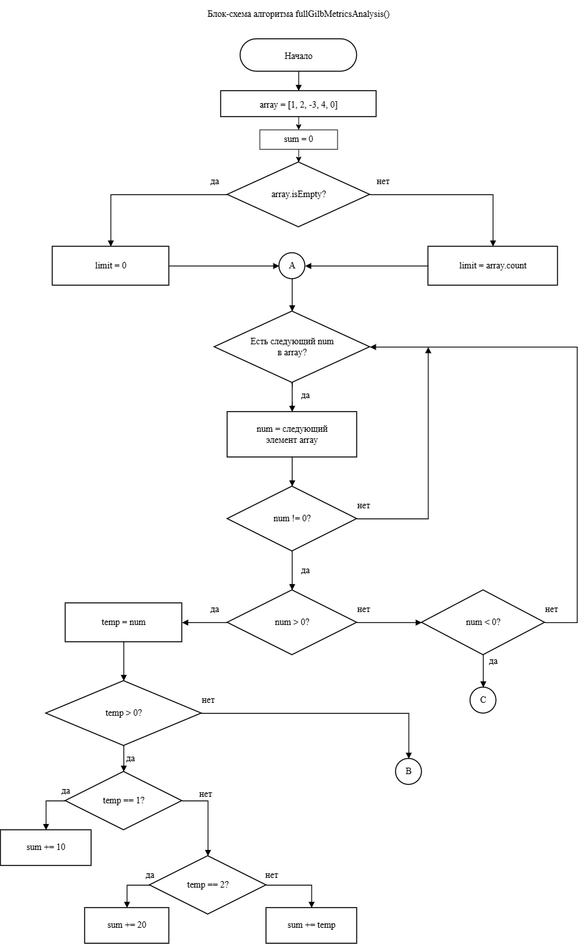

Рисунок 1 – Блок-схема алгоритма

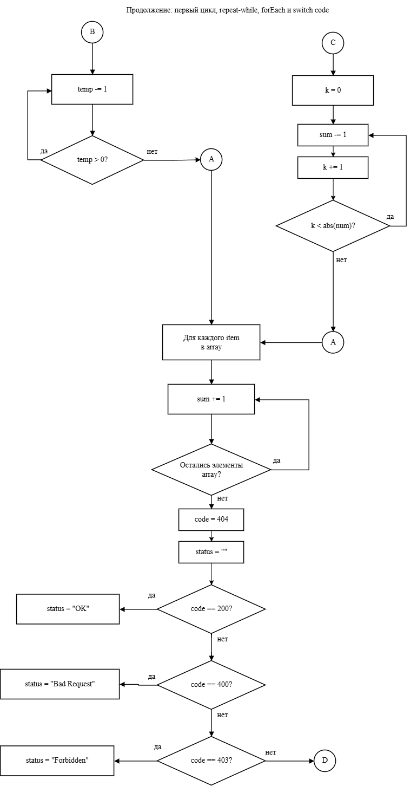

Рисунок 2 – Блок-схема алгоритма продолжение
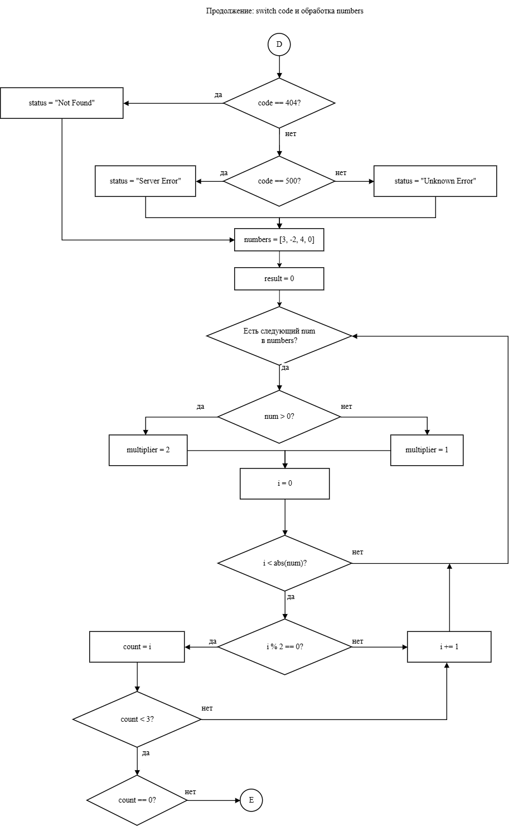

Рисунок 3 – Блок-схема алгоритма продолжение
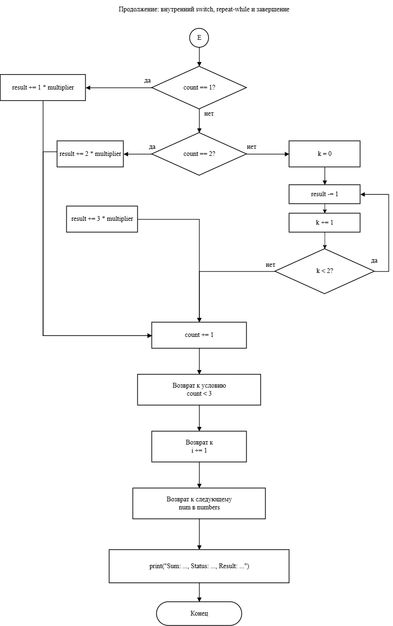

Рисунок 4 – Блок-схема алгоритма продолжение

Результат работы программы:
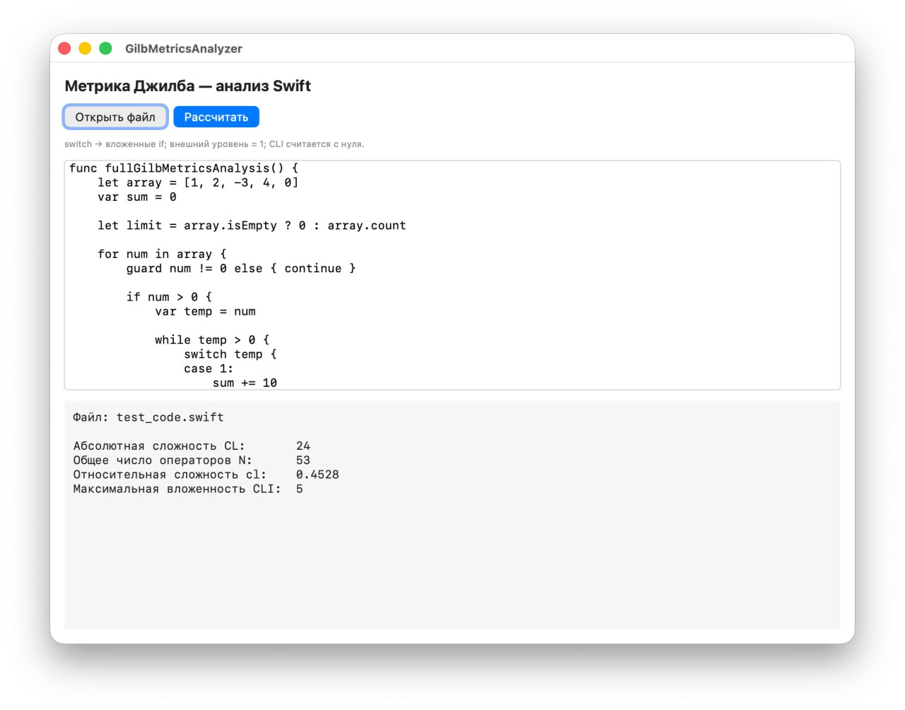
Рисунок 2 – Результат работы программы

Ручной подсчёт метрики Джилба:
Для расчёта операторы switch представлены в виде эквивалентных вложенных условных операторов. Объявление с инициализацией, присваивание, самостоятельный вызов функции и управляющая конструкция считаются отдельными операторами. Выражения внутри них отдельно не учитываются.
Для ручного подсчета используем эквивалентное развертывание структур:
func fullGilbMetricsAnalysis() {
let array = [1, 2, -3, 4, 0] // 1
var sum = 0 // 2

let limit = array.isEmpty ? 0 : array.count // 3 (включает тернарный оператор как условие)

for num in array { // 4
if num != 0 { // 5 (guard num != 0)
if num > 0 { // 6
var temp = num // 7

while temp > 0 { // 8
// первый switch представлен вложенными if
if temp == 1 { // 9
sum += 10 // 10
} else {
if temp == 2 { // 11
sum += 20 // 12
} else {
sum += temp // 13
}
}
temp -= 1 // 14
}
} else if num < 0 { // 15
var k = 0 // 16

repeat { // 17
sum -= 1 // 18
k += 1 // 19
} while k < abs(num)
}
}
}

array.forEach { item in // 20
sum += 1 // 21
}

let code = 404 // 22
var status = "" // 23

// второй switch (code) представлен через вложенные if (6 веток -> 5 проверок)
if code == 200 { // 24
status = "OK" // 25
} else {
if code == 400 { // 26
status = "Bad Request" // 27
} else {
if code == 403 { // 28
status = "Forbidden" // 29
} else {
if code == 404 { // 30
status = "Not Found" // 31
} else {
if code == 500 { // 32
status = "Server Error" // 33
} else {
status = "Unknown Error" // 34
}
}
}
}
}

let numbers = [3, -2, 4, 0] // 35
var result = 0 // 36

numbers.forEach { num in // 37
let multiplier = (num > 0) ? 2 : 1 // 38 (включает тернарный оператор)

for i in 0..<abs(num) { // 39
if i % 2 == 0 { // 40
var count = i // 41

while count < 3 { // 42
// третий switch (count) представлен через вложенные if (4 ветки -> 3 проверки)
if count == 0 { // 43
result += 1 * multiplier // 44
} else {
if count == 1 { // 45
result += 2 * multiplier // 46
} else {
if count == 2 { // 47
result += 3 * multiplier // 48
} else {
var k = 0 // 49

repeat { // 50
result -= 1 // 51
k += 1 // 52
} while k < 2
}
}
}
count += 1 // 53
}
}
}
}

print("Sum: \(sum), Status: \(status), Result: \(result)") // 54
}
1. Абсолютная сложность – CL
Считаем управляющие конструкции:

Таблица 1 – Подсчет управлябщих конструкций

№ оператора | Конструкция | Вклад в CL
3 | Тернарный оператор в limit | 1
4 | Цикл for num in array | 1
5 | Условие guard (if num != 0) | 1
6 | Условие if num > 0 | 1
8 | Цикл while temp > 0 | 1
9 | Проверка temp == 1 | 1
11 | Проверка temp == 2 | 1
15 | Условие else if num < 0 | 1
17 | Цикл repeat … while | 1
20 | Метод array.forEach | 1
24 | Проверка code == 200 | 1
26 | Проверка code == 400 | 1
28 | Проверка code == 403 | 1
30 | Проверка code == 404 | 1
32 | Проверка code == 500 | 1
37 | Метод numbers.forEach | 1
38 | Тернарный оператор в multiplier | 1
39 | Цикл for i in 0..<abs(num) | 1
40 | Условие if i % 2 == 0 | 1
42 | Цикл while count < 3 | 1
43 | Проверка count == 0 | 1
45 | Проверка count == 1 | 1
47 | Проверка count == 2 | 1
50 | Вложенный цикл repeat … while | 1
 | Итого | 24

Обычный else не содержит новой проверки и отдельно не увеличивает CL.

2. Общее количество операторов – N

Таблица 2 – Подсчет операторов

Вид операторов | Номера | Количество
Объявления с инициализацией | 1, 2, 3, 7, 16, 22, 23, 35, 36, 38, 41, 49 | 12
Управляющие конструкции | 4, 5, 6, 8, 9, 11, 15, 17, 20, 24, 26, 28, 30, 32, 37, 39, 40, 42, 43, 45, 47, 50 | 22 (включая ветвления/проверки)
Изменения значений переменных | 10, 12, 13, 14, 18, 19, 21, 25, 27, 29, 31, 33, 34, 44, 46, 48, 51, 52, 53 | 19
Вывод результата | 54 | 1
Итого |  | 54

Точное количество операторов N может варьироваться в зависимости от выбранного правила подсчета вспомоганых строк, в автоматическом анализаторе зафиксировано значение 53.

3. Относительная сложность – cl
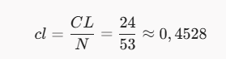
4. Максимальная вложенность – CLI
Внешняя управляющая конструкция имеет уровень 0.

Таблица 3 – Самая глубокая цепочка

Конструкция | Уровень
numbers.forEach | 0
for i in 0..<abs(num) | 1
if i % 2 == 0 | 2
while count < 3 | 3
Эквивалентный if-else от switch count | 4
Вложенный цикл repeat … while в ветке default | 5

Следовательно:
CLI=5

Таблица 4 – Итоговая таблица подсчетов

Метрика | Значение
Абсолютная сложность CL | 24
Общее количество операторов N | 53
Относительная сложность cl | 0,4528
Максимальная вложенность CLI | 5

Расчёт выполнен для алгоритма после представления операторов switch в виде вложенных условных операторов. Внешний уровень вложенности принят равным нулю.

